Arquitectura de computadora - Final

Clase 1: Introducción

Concepto de programas
Antes se tenía sistemas cableados:
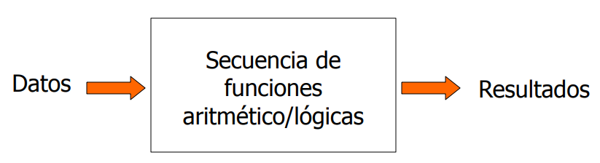
- Programación en hardware: cuando cambiamos las tareas, debemos cambia el hardware.
Ahora:
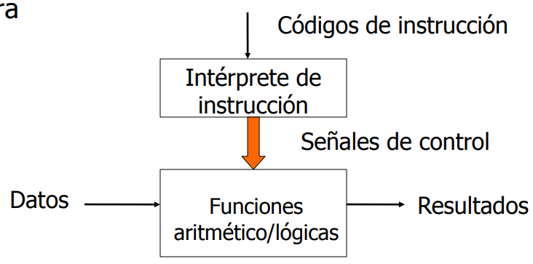
Cuando hablamos de Programación en software en cada paso se efectúa alguna operación sobre los datos. Para cada paso se necesita un nuevo conjunto de señales de control. Las instrucciones proporcionan esas señales de control. Aparece el nuevo concepto de programación. No se necesita cambiar el hardware.
Arquitectura Von Neumann
Esta arquitectura define que una computadora está compuesta por cuatro elementos principales:
- Unidad Central de Procesamiento (CPU): Controla el funcionamiento de la computadora y lleva a cabo sus funciones de procesamiento de datos.
- Memoria Principal: Almacena los datos.
- E/S: Transfiere datos entre la computadora y el mundo exterior.
- Sistemas de Interconexión: Es un mecanismo que proporciona la comunicación entre la CPU, la memoria y la E/S.
A su vez, la CPU se puede dividir en 4 elementos:
- Unidad de Control: Controla el funcionamiento de la CPU y de toda la computadora.
- Unidad Aritmetico-Logica (ALU): Lleva a cabo las funciones de procesamiento de datos de la computadora.
- Registros: Proporciona almacenamiento interno a la CPU.
- Interconexiones CPU: Son mecanismos que proporcionan la comunicación entre la unidad de control, la ALU y los registros.
Los datos e instrucciones deben introducirse en el sistema y los resultados se proporcionan mediante componentes de E/S. Se necesita almacenar temporalmente datos e instrucciones en la memoria principal.
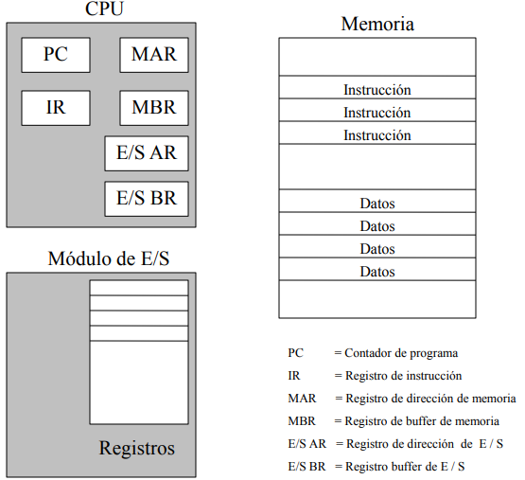
Repertorio de Instrucciones
Es el conjunto completo de instrucciones que se realizan en una CPU.
Elementos de una instrucción:
- Código de operación: especifica la operación a realizar. La operación se indica mediante un código binario denominado código de operación (CODOP).
- Referencia a operandos fuente: la operación puede implicar a uno o más operandos origen, es decir, operandos que son entrada para la instrucción.
- Referencia al operando destino: la operación puede producir un resultado.
- Referencia a la siguiente instrucción: dice al procesador de donde captar la siguiente instrucción tras completarse la ejecución de la instrucción actual.
¿Dónde se almacenan los operandos?
- Memoria principal o virtual(cache): Debe indicarse la dirección de memoria principal o de memoria virtual.
- Registro de la CPU: Si solo existe un registro, la referencia a él puede ser implícita. Si existe más de uno, cada registro tendrá asignado un número único y la instrucción debe contener el número del registro deseado.
- Dispositivos de E/S: La instrucción debe especificar el modulo y dispositivo de E/S para la operación.
Alternativas de almacenamiento.

Tipos de instrucciones
- Procesamiento de datos: instrucciones aritméticas y lógicas.
- Almacenamiento de datos: instrucciones de memoria.
- Transferencia de datos: instrucciones de E/S.
- Control: instrucciones de testeo y flujo del programa.
¿Cuántas direcciones?
- Más direcciones por instrucción: Instrucciones más complejas. Más registros (las operaciones entre los registros son más rápidas). Menos instrucciones por programa.
- Menos direcciones por instrucción: Instrucciones menos complejas. Más instrucciones por programa. La
captación/ejecución de las instrucciones es más rápida.

Decisiones en el diseño del conjunto de instrucciones:
- El repertorio de operaciones: cuántas y qué operaciones considerar, y cuán complejas deben ser.
- Los tipos de datos: los distintos tipos de datos con los que se efectúan operaciones.
- Los formatos de instrucciones: longitud de la instrucción (en bits), número de direcciones, tamaño de los distintos campos, etc.
- Los registros: número de registros del procesador que pueden ser referenciados por las instrucciones, y su uso.
- El direccionamiento: el modo o modos de direccionamiento mediante los cuales puede especificarse la dirección de un operando.

Tipos de operandos
- Direcciones.
- Números (punto fijo o punto flotante)
- Caracteres (ASCII, EBCDIC, etc.)
- Datos Lógicos (Bits (0 o 1). Ejemplo: Flags o indicadores)
Tipos de operaciones
- Transferencia de datos: En primer lugar, deben especificarse las posiciones de los operandos origen y destino. En segundo lugar, debe indicarse la longitud de los datos a transferir. Tercero, debe especificarse el modo de direccionamiento para cada operando.

- Aritméticas: La mayoría de las máquinas proporcionan las operaciones aritméticas básicas de suma, resta, multiplicación y división. Estas se tienen siempre para números enteros con signo (en coma fija). A menudo las proporcionan también para números en coma flotante y para decimales empaquetados. Entre otras operaciones posibles hay varias instrucciones de un solo operando; por ejemplo:

  - Absolute: obtiene el valor absoluto del operando.
  - Negate: cambia el signo del operando.
  - Increment: incrementa en 1 el operando.
  - Decrement: decrementa en 1 el operando.

- Lógicas: La mayoría de las máquinas también proporcionan diversas operaciones para manipular bits individuales dentro de una palabra o de otra unidad direccionable. Están basadas en operaciones booleanas.

- De conversión: Las instrucciones de conversión son aquellas que cambian el formato u operan sobre el formato de los datos. Un ejemplo es la conversión de decimal a binario.

- De E/S: Poseen pocas instrucciones, pero de acciones específicas (IN o OUT). Se pueden realizar utilizando instrucciones de movimiento de datos (MOVE). Se pueden realizar a través de un controlador aparte: DMA (Direct Memory Access)

- De control del sistema: Las instrucciones de control del sistema son por lo general instrucciones privilegiadas que pueden ejecutarse solo mientras el procesador está en un estado privilegiado concreto, o está ejecutando un programa de una zona privilegiada específica de memoria.

- De control de flujo: Estas modifican el valor contenido en el registro PC. Por ejemplo:

- Salto Incondicional: JMP equis; saltar a la posición ‘equis’
- Salto Condicional: JZ equis; saltar a la posición ‘equis’, si la bandera Z=1.
- Salto con retorno o llamada a subrutina: CALL subrut; saltar a la posición ‘subrut’. Para retornar al programa que llamó, se debe utilizar la instrucción RET como ultima instrucción del cuerpo de subrutina.

Formatos de instrucción

Modos de Direccionamiento

Direccionamiento inmediato

Direccionamiento directo

Direccionamiento de registros

Direccionamiento indirecto con desplazamiento

Tres de los usos más comunes del direccionamiento con desplazamiento son:

- Direccionamiento relativo: el registro direccionado implícitamente es el PC, es decir, la dirección de instrucción actual se suma al campo de direcciones para producir el valor EA. La dirección efectiva es un desplazamiento relativo a la dirección de la instrucción. Este tipo de desplazamiento aprovecha el concepto de localidad.
- Direccionamiento con registro base: el registro referenciado contiene una dirección de memoria, y el campo de dirección contiene un desplazamiento desde dicha dirección. La referencia a registro puede ser implícita o explícita. Este direccionamiento también aprovecha la localidad de las referencias a memoria.
- Indexado: el campo de dirección referencia una dirección de memoria principal, y el registro referenciado contiene un desplazamiento positivo desde esa dirección. Un uso importante del indexado es como mecanismo eficiente para ejecutar operaciones iterativas.

Direccionamiento de pila

El valor del puntero tiene la dirección del tope de pila. Alternativamente, los dos elementos del tope pueden residir en registros de la CPU, en cuyo caso el puntero de pila hace referencia al tercer elemento de la pila. El puntero de pila se mantiene en un registro. Así, las referencias a posiciones de la pila en memoria son, de hecho, direcciones de acceso indirecto con registro. El modo de direccionamiento de pila es una forma de direccionamiento implícito. Las instrucciones máquina no necesitan incluir una referencia a memoria, sino que operan implícitamente con la cabecera de la pila.

Ciclo de Instrucción

Un ciclo de instrucción consiste en la captación de la instrucción, seguida de ninguno o varios accesos a operandos, ninguno o varios almacenamientos de operandos, y la comprobación de las interrupciones (solo sí estas están habilitadas).

Los ciclos de captación y ejecución

La dirección de la instrucción que se debe captar se encuentra en el Registro Contador de Programa (PC). Luego, la UC capta la instrucción desde memoria. La instrucción captada se almacena en IR. El registro PC se incrementa (a no ser que se indique lo contrario). La instrucción se escribe utilizando un código binario que especifica la acción que debe realizar la UC. La UC interpreta la instrucción y lleva a cabo la acción requerida. En general, puede ser de 4 tipos:

- Procesador-memoria: deben transferirse datos desde la CPU a la memoria, o desde la memoria a la CPU.
- Procesador-E/S: deben transferirse datos a o desde el exterior mediante transferencias entre la CPU y un módulo de E/S.
- Procesamiento de datos: la CPU ha de realizar alguna operación aritmética o lógica con los datos.
- Control: una instrucción puede especificar que la secuencia de ejecución se altere (por ejemplo, un salto).

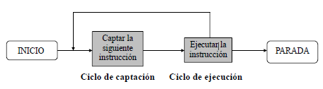

Diagrama de estados del ciclo de instrucción

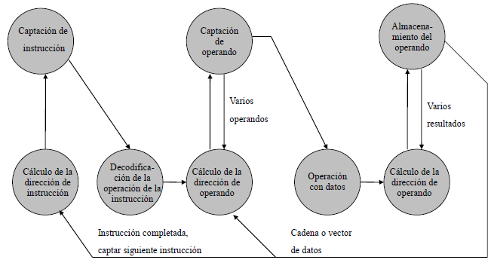

Subrutinas

- Innovación en lenguajes de programación.
- Programa auto-contenido.
- Puede invocarse desde cualquier punto de un programa (mediante instrucción CALL).
- Brinda economía (código usado varias veces) y modularidad (subdivisión en unidades pequeñas).
- Requiere pasaje de argumentos (parámetros)
- Por valor (copia de una variable).
- Por referencia (dirección de la variable).

Pasaje de argumentos a subrutinas
- Vía Registros: El número de registros es la principal limitación. Es importante documentar que registros se usan.
- Vía Memoria: Se usa un área definida de memoria (RAM). Difícil de estandarizar.
- Vía Pila (Stack): Es el método más ampliamente usado. El verdadero “pasaje de parámetro”. Independiente de memoria y registros. Hay que comprender bien cómo funciona porque la pila es usada por el usuario y por el sistema.

Funcionamiento de una pila

La implementación de una pila depende en parte de sus usos potenciales. Si se desean ejecutar operaciones con la pila disponibles para el programador, el repertorio de instrucciones dispondría de operaciones orientadas al manejo de la pila, incluyendo PUSH, POP y operaciones que utilicen uno o dos elementos de la cabecera de la pila como operandos. Ya que todas estas operaciones hacen referencia a una misma posición, la cabecera de la pila, la dirección del operando u operandos está implícita y no necesita incluirse en la instrucción.

Para un funcionamiento correcto se necesitan tres direcciones, normalmente memorizadas en registros del procesador:

• Puntero de pila: contiene la dirección del tope o cabecera de la pila. Si se añade o se elimina un elemento de la pila, el puntero se incrementa o decrementa para que contenga la dirección de la nueva cabecera de la pila.

• Base de la pila: contiene la dirección base del bloque reservado para la pila. Si se intenta un POP cuando la pila está vacía, se informa de un error.

• Límite de la pila: contiene la dirección del otro extremo del bloque reservado. Si se intenta un PUSH cuando el bloque está utilizado en su totalidad, se informa de un error.

Tradicionalmente, y en la mayoría de las máquinas actuales, la base de la pila coincide con la dirección más alta del bloque reservado para la pila, mientras que el límite se corresponde con la dirección más baja. Por lo tanto, la pila crece desde direcciones más altas hacia más bajas.

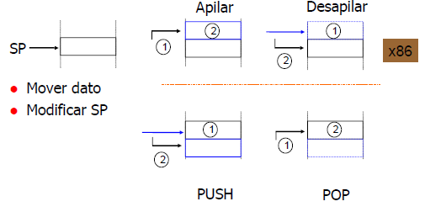

Operaciones de apilar/desapilar
- Secuencia de dos acciones:

- Movimiento de datos Reg-Mem o Mem-Reg.
- Modificación del puntero antes/después de la anterior.

- Tener en cuenta:

- Donde apunta el puntero.
- Como crece la pila.

Teoría 2: Interrupciones

Interrupciones
Todas las computadoras disponen de un mecanismo mediante el que otros módulos (E/S, Memoria) pueden interrumpir el procesamiento normal de la CPU. Pueden ser de origen interno o externo a la CPU.
¿Por qué Interrumpir?
- Por resultado de una ejecución de una instrucción: desbordamiento aritmético (“overflow”) o división por cero, esto sería de manera interna.
- Por un temporizador interno del procesador: Permite al SO realizar ciertas funciones de manera regular.
- Por una operación de E/S: Para indicar la finalización normal de una operación.
- Por un fallo de hardware: Estos ocurren de manera inesperada. Puede ser por un error de paridad en la memoria, o por una pérdida de energía.
Cuando las interrupciones están habilitadas para ser atendidas en tiempo de ejecución, se hace un chequeo de si existen interrupciones para atender, si no lo hay, se sigue con el flujo normal. Recién hasta cuando se detecta una interrupción, y en caso de ser no enmascarable empieza el ciclo de interrupción donde primero hay que guardar el contexto, modificar el PC con la dirección que apunta una subrutina encargada del manejo de interrupciones, según sea el tipo de interrupción, será necesario atender por completo o no para retornar al ciclo de ejecución de instrucciones.
De todas estas posibles interrupciones, se delega en el gestor de interrupciones la tarea de poder intervenir y poder llevar a cabo el flujo sin que se perjudique el entorno de ejecución que se estaba llevando a cabo, y así, una vez realizada la interrupción poder seguir el flujo normal. Los pasos que realiza este gestor se basan en salvar el estado del procesador una vez ocurrida la interrupción, tratar la interrupción y una vez finalizada encargarse de volver al contexto anterior restaurando el estado guardado y así el procesador continuará con la ejecución normal del programa.
Jerarquía de interrupciones:
Si hay múltiples fuentes que pueden solicitar interrupción se establece cuales son más importantes. Se consideran:
- No Enmascarables: Son las que NO pueden ignorarse, es decir, que requieren atención inmediata. Indican eventos peligrosos o de alta prioridad.
- Enmascarables: Son las que pueden ser ignoradas, es decir, con instrucciones podemos inhibir la posible solicitud.
Interrupciones por Hardware
Son interrupciones no enmascarables, son consideradas las más prioritarias e importantes a tratar cuando surgen, llamadas también “verdaderas” interrupciones. Son generadas por dispositivos de E/S. El sistema de cómputo tiene que manejar estos eventos externos “no planeados” o “asincrónicos”. No están relacionadas con el proceso en ejecución en ese momento. Son conocidas como INTERRUPT REQUEST.
Traps/Excepciones
Son interrupciones por hardware creadas por el procesador ante posibles casos donde haya que realizar una interrupción en tiempo de ejecución. Los posibles casos pueden ser:
- Condiciones excepcionales: overflow en ALU de punto flotante.
- Falla de programa: tratar de ejecutar una instrucción no definida.
- Falla de Hardware: error de paridad de memoria.
- Accesos no alineados o a zonas de memoria protegidos.

Interrupciones por Software

Son interrupciones enmascarables que en la mayoría de los casos tienen una manera de poder tratarlos y poder continuar con el procesamiento normal sin necesidad de tener que detener la ejecución del programa. Generalmente son usadas para hacer llamadas a funciones del SO. Esta característica permite que las subrutinas del sistema se carguen en cualquier lugar. No requieren conocer la dirección de la rutina en tiempo de ejecución.

Hay sistemas que no permiten hacer una llamada directa a una dirección de la función del SO, por estar en una zona reservada.

¿Qué pasa si no tuvieran las interrupciones por software?

Debería escribir todas las funciones que necesito o al cargar un programa habría que “mirar” todas las llamadas a funciones del BIOS y SO y reemplazar en el código las direcciones de todas estas funciones invocadas.
Ciclo de Instrucción con Interrupciones
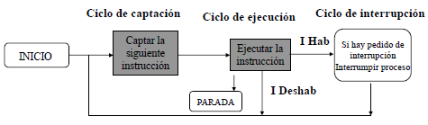
- Se comprueba si se ha solicitado alguna interrupción indicada por una señal (flag) de pedido de interrupción.
- Si no hay señal se capta la siguiente instrucción.
- Si hay algún pedido de interrupción pendiente:
- Se suspende la ejecución del programa en curso.
- Guarda su contexto (próxima instrucción a ejecutar y el estado del procesador).
- Carga el PC con la dirección de comienzo de una rutina de gestión de interrupción. Se inhiben otras interrupciones.
- Finalizada la rutina de gestión, el procesador retoma la ejecución del programa del usuario en el punto de interrupción.

Diagrama de estados de un ciclo de instrucción con interrupciones

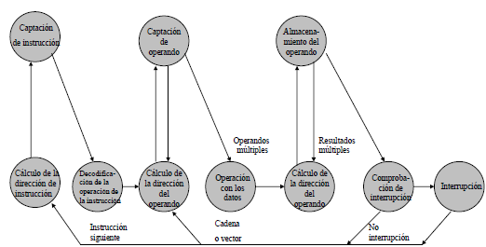

Interrupciones Múltiples

Con las interrupciones múltiples hablan del caso en donde se podría llegar a recibir varias interrupciones en un mismo ciclo de ejecución que requieran ser atendidas con un cierto criterio.

Una forma de manejar esta situación es atender a la primera interrupción recibida e inmediatamente deshabilitar las interrupciones hasta finalizar con el ciclo de instrucción de la misma en cuestión. Por supuesto las interrupciones recibidas se siguen almacenando, pero no se les brinda atención y se mantienen en estado pendiente hasta que el gestor finalice. Es claro que esto resulta ineficiente por la desatención a interrupciones que podrían resultar críticas de corta duración de atención, ya que se podrían perder los datos, así como también ausencia de prioridades entre las interrupciones.

Otra forma de atender interrupciones múltiples es la manera de otorgar una prioridad a priori para que cuando se recibe una interrupción con prioridad X e inmediatamente se recibe una con mayor atención, automáticamente se apila el contexto del ciclo en cuestión de la interrupción que se está tratando y se da prioridad de atención a la interrupción con mayor prioridad. Cuando se ha gestionado la interrupción de prioridad más alta, el procesador vuelve a las interrupciones previas (de menor prioridad). Terminadas todas las rutinas de gestión de interrupciones se retoma el programa del usuario.

Interrupciones Multinivel

En relación con los módulos de E/S surgen distintas formas de tratar las interrupciones, caso donde por cada módulo de E/S hay una conexión directa con el procesador, independiente entre sí, para poder emitir interrupciones cuando se les requiera, esto resulta sencillo, pero caro a la vez por las líneas de comunicación que estarían ocupadas solo para algo tan sencillo que es emitir señales.

Linea de Interrupción Única

Como solución a este caso multinivel, surgen la manera de mantener conectados entre sí a los módulos de E/S, así, cuando alguno de ellos emita una interrupción lo haga desde una misma linea de comunicación y después el procesador se encargue de verificar, es decir, chequear el registro de cada módulo averiguando quien fue el que lo emitió y así poder responder con el gestor correspondiente a la interrupción emitida, a esto se llamó Interrupciones de Linea Única.

Interrupciones Vectorizadas

Como la Linea de Interrupción Única resulto ineficiente por el tiempo que debía tomarse el procesador para verificar, se pensó en método para mejorarlo. Ahora cuando un módulo emita una interrupción, este enviaría un vector que funciona como identificador, para que el procesador o controlador de interrupciones (PIC) sepa cómo gestionarlo sin necesidad de preguntarle a cada módulo, es decir, que con este vector sabría cómo atender adecuadamente para tal interrupción buscando la rutina correspondiente en el vector de interrupciones e identificaría el periférico que lo emitió. Este vector lo colocar el periférico directamente o el Controlador de Interrupciones, el cual se ocupa de todo. A este método se lo llamó INTERRUPCIONES VECTORIZADAS.

Controlador Programable de Interrupciones (PIC)

El Controlador Programable de Interrupciones o PIC es un chip que sirve si el procesador tiene una única entrada de pedido de interrupciones o si tenemos varios productores de interrupciones. Se maneja con prioridades y tiene un conjunto de registros internos:

- IRR: registro de petición de interrupciones
- IRS: registro de interrupción en servicio.
- IMR: registro de máscaras de interrupciones.
- EOI: fin de interrupción.
- INT0…INT7: 8 registros, donde carga el valor del vector de interrupción.
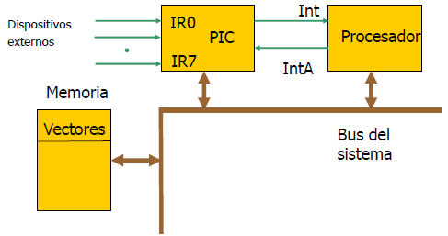

Clase 3: E/S

Módulos E/S
Al surgir gran variedad de periféricos con varios métodos de operación, como transmisión de diferentes cantidades de datos, con velocidades diferentes o usando diferentes formatos de datos y tamaño de palabra; todos estos más lentos que la CPU y la RAM surgen los módulos de E/S. Estos módulos son la interfaz entre el procesador y la memoria principal con los distintos periféricos que puede haber conectados a una computadora.

Estos módulos se definen de la siguiente manera mediante el cual cumple el rol para poder mantener un control y timing:
- Control y temporización de uno o más dispositivos externos.
- Interpretación las ordenes que recibe de la CPU y transmitirlas al periférico.
- Comunicación con la CPU (registros) y la memoria.
- Controlar las transferencias de datos entre CPU y el periférico (convertir formatos, adaptar velocidades).
- Comunicación con los dispositivos (periféricos).
- Informar a la CPU del estado del periférico.
- Detectar errores y poder hacer algo al respecto.
- Almacenamiento temporal (buffering) de datos.

Diagrama en bloques de un módulo de E/S.
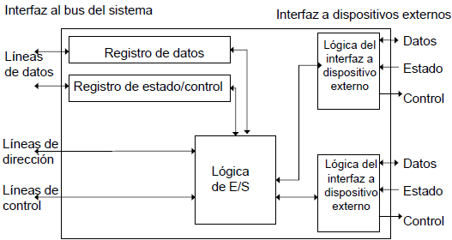
Capacidades de un módulo de E/S
- Ocultar las propiedades del dispositivo a la CPU. (ej.: temporizados, formatos, electromecanismos, etc.)
- Ocuparse de uno o varios dispositivos.
- Controlar o no las funciones del dispositivo.
- Canales de E/S o procesador de E/S (manejo de parte importante de la carga del procesamiento). Presentes en Mainframes.
- Controlador de E/S o controlador de dispositivo (manejo primitivo). Presentes en microcomputadoras.
Dispositivos Externos
- E/S básicos (monitor, mouse, teclado)
- Almacenamiento (disco duro, CD, DVD)
- Impresión (impresora, escáner)
- Comunicación con dispositivos remotos (modem, acceso/interfaz de red)
- Multimedia (micrófono, parlantes)
- Automatización y control (sensores, alarmas, adquisición de datos)
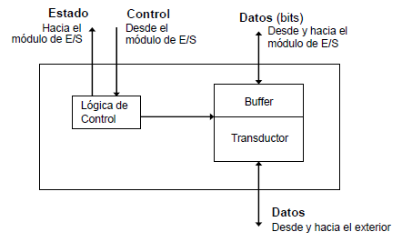

Características de un puerto
Así como los módulos conecta al procesador con varios periféricos, existe otra interfaz que es la que conecta al periférico con el modulo, estos reciben el nombre de PUERTO. A través de este se realizan envíos de señales de Control, Estado y Datos en el cual se pueden destacar:
- Señal de Control: donde se deja en claro la función u operación que se va a llevar a cabo. (ej.: INPUT o READ, OUTPUT o WRITE)
- Señal de Estado: mediante el cual se notifica el estado de cada uno de los autores. (ej.: READY/NOT READY)
- Señal de Datos: A través de estas se transportarán los datos que sean necesarios enviar como un conjunto de bits los cuales podrán ser enviados en ambas direcciones según sea el caso de la operación a realizar.
Otras operaciones pueden ser:
- Transductor: Encargado de la recepción y conversión de datos con el fin de lograr la interpretación correcta de los datos para ambos autores.
- Control Lógico: Encargado del manejo de direcciones.
- Buffer: Brinda adaptabilidad y almacenamiento temporal. (1,8 o 16 bits)
Operación de E/S
Para poder realizar las operaciones tienen que realizar distintas tares para poder lograrlo:
- Direccionamiento:

- E/S mapeada en memoria: Se basa en compartir los mismos espacios de direcciones entre los dispositivos y la memoria donde no haya diferencias ni de estos espacios ni de los comandos a utilizar para la E/S. E/S se parece a la memoria de lectura/escritura. No hay ordenes específicas para E/S.
- E/S aislada: Consta de discriminar los espacios de direcciones tanto para los dispositivos E/S y la memoria de manera que las órdenes para la E/S se vuelven especificas lo que hace que resulte limitante. Se necesitan líneas especiales de E/S y de memoria.

- Transferencia de información:

- Lectura o Escritura.

- Gestión de la transferencia:

- Mecanismos de sincronización y control de la transferencia de datos.
Técnicas de gestión de E/S

- E/S programada con espera de respuesta: Intercambio de datos entre la CPU y el modulo. La CPU mantiene el control total de la operación de E/S que hay que realizar, como, por ejemplo, la comprobación del estado del dispositivo, el envío de comandos de lectura/escritura o la transferencia de datos. Ordena al módulo y dispositivo que debe ejecutarse y que hacer a través de una orden. Periódicamente, la CPU pregunta por los bits de estado del módulo que indican si la E/S finalizó, ya que este no tiene la capacidad de notificar cuando terminó. Mientras tanto la CPU se mantiene ociosa a la espera, lo cual resulta ineficiente.
Detalles de la E/S programada con espera de respuesta:

- La CPU solicita la operación de E/S al módulo.
- El modulo E/S realiza la operación.
- El modulo E/S activa los bits de estado del dispositivo direccionado y espera.
- La CPU comprueba periódicamente el estado de esos bits, hasta que detecta que la operación fue completada.
- En caso contrario la CPU espera y vuelve a comprobarlo más tarde.

- E/S con interrupciones: A través de este procesamiento de E/S la CPU ya no chequea reiteradas veces los bits de estados que le indican que la operación de E/S ordenada al módulo finalizó. En este caso, puede continuar con la ejecución del programa en simultaneo verificando en cada finalización de cada instrucción si hay alguna interrupción de finalización de E/S pendiente, cuando llega el caso, guarda el contexto, interrumpe el proceso y realiza el inicio de la gestión de la interrupción correspondiente para así hacerse de los datos que esperaba del dispositivo en caso de que la operación fuera de entrada y poder continuar con el programa retornando al contexto anterior.

Identificación del módulo que interrumpe:

- Diferentes líneas para cada módulo.
- PC.
- Limita el número de dispositivos.
- Consulta software (Poll o encuesta)
- Ocurrido un pedido de interrupción la CPU consulta a cada módulo para determinar quién fue el demandante.
- Resulta lento.
- Conexión en cadena (Daisy chain) “hard poll”.
- La linea de reconocimiento de interrupción se conecta encadenando los módulos, la linea de pedido es compartida.
- Una vez enviada la confirmación de parte de la CPU el modulo responderá colocando un vector (palabra), en el bus, que lo identifica.
- La CPU emplea el vector como puntero para acceder a la rutina de servicio.

Interrupciones Múltiples

- Todas las líneas de interrupción tienen un orden de prioridad.
- Las líneas con más prioridad pueden interrumpir a las líneas con menor prioridad.
- Si existe un maestro del bus, solo él puede interrumpir.
Estructuras de interrupciones
- El Intel 8086 tiene solo una linea de petición de interrupción (INTReq) y por lo tanto una sola de confirmación (INTAck).
- Se deberá utilizar un árbitro o gestor de interrupciones externo, el 8259A (PIC).
- Este chip tiene 8 líneas de interrupciones, por lo tanto, podrá manejar 8 módulos de E/S. Usando conexión en cascada se puede gestionar hasta 64 modulo.
- Puede ser útil tener un Interfase de Periféricos Programable (PIO).
- El Intel 8255A es un chip para usar también en entorno 8086.
- Es un módulo de E/S de propósito general.
- Posee 24 líneas de E/S programable vía los registros de control.
- Usado para una variedad de periféricos. Ej.: Teclado/Pantalla.

- E/S con DMA (Acceso Directo a Memoria)
El controlador de DMA es un dispositivo controlar una transferencia de datos entre un periférico y memoria sin intervención de la CPU. El DMA se encarga de todo el procesamiento de E/S para que la CPU no esté al pendiente de la ejecución de la operación y/o gestión de interrupciones, lo cual en transferencias masivas de E/S provocaría que este se mantuviera ocupada en gran parte para la ejecución de este tipo de operaciones haciendo que su performance se vea perjudicada.
La técnica aplicada por el DMA beneficia a la gestión de este tipo de operaciones haciendo que este tome el control total de la transferencia de E/S por lo cual, este cuenta con un controlador (DMAC) el cual toma el control del bus del sistema de forma arbitraria para no tener conflictos con la CPU al momento de realizar la operación e indica las direcciones implicadas para el almacenamiento de los datos a transferir, así como también el tipo de operación que se va a realizar (IN/OUT).
Como única tarea por parte de la CPU es inicializar al DMA y al periférico indicando los parámetros de transferencia tales como la del tipo de transferencia que tienen que realizar, la cantidad de bits o palabras que deben transferir, la ubicación a memoria o de memoria que
se ve implicada en la operación y parámetros de control o de n de canales en caso de que se cuenten con DMA con varios canales. Una vez que realiza esto, la CPU se desliga del procesamiento de E/S.

Una vez que el periférico indica que está ready, se inicia con la transferencia. Para esto el DMAC debe solicitar acceso al bus del sistema para llevar esto a cabo donde dependerá del tipo de transferencia indicado previamente, donde tendrá una coordinación de uso del bus con la CPU ya sea hasta llegar a transferir una cantidad determinada de palabras (TRANSFERENCIA POR ROBO DE CICLO), es decir, realizando varios ciclos de transferencia o hasta finalizar completamente la operación (TRANSFERENCIA MODO RAFAGA) que solo constaría de un ciclo de transferencia.

La transferencia de robo de ciclo consta en el uso del bus del sistema entre la CPU y el DMAC donde a priori se defina la cantidad fija de palabras a transferir por parte del DMAC, donde una vez llegada a esa cantidad se libere el bus y pase a la CPU y así sucesivamente. Esta forma si bien reduce la performance de la CPU resulta la forma más eficiente, ya que con la transferencia modo ráfaga la CPU genera más tiempo de espera.
Ventajas y desventajas DMA modo ráfaga y DMA modo robo de ciclo

- Ráfaga

- VENTAJAS: La transferencia se realiza de forma rápida.
- DESVENTAJAS: Durante el tiempo que dura la transferencia la CPU no puede utilizar el bus con memoria, lo que puede degradar el rendimiento del sistema.

- Robo de Ciclo:

- VENTAJAS: No se degrada el rendimiento del sistema.
- DESVENTAJAS: La transferencia tarda más tiempo en llevarse a cabo.

Controlador de DMA

El controlador de DMA (DMAC) debe actuar como maestro del bus durante la transferencia DMA y debe ser capaz de solicitar el uso del bus mediante las señales y la lógica de arbitraje necesarias, especificar la dirección de memoria sobre la que se realiza la transferencia y generar las señales de control del bus (tipo de operación y señales de sincronización de la transferencia).

Bus del sistema y DMA

Problemas que puede haber
- Se puede degradar el rendimiento de la CPU si el DMAC hace uso intensivo del bus. Si el bus está ocupado en una transferencia DMA, la CPU no puede acceder a memoria para leer instrucciones/datos.
- El problema se reduce con el uso de memoria cache. La mayor parte del tiempo, la CPU lee instrucciones de la cache, por lo que no necesita usar el bus de memoria. El DMAC puede aprovechar estos intervalos en los que la CPU está leyendo instrucciones de la cache (y por tanto no usa el bus de memoria) para realizar las transferencias.
- En caso de computadoras sin cache. El procesador no utilizar el bus en todas las fases de la ejecución de una instrucción. El DMAC puede aprovechar las fases de ejecución de una instrucción en las que la CPU no utiliza el bus para realizar sus transferencias.
Modos de ubicación de E/S con Arquitectura Von Neumann:
En una arquitectura de Von Neumann, los dispositivos de E/S se ubican mediante dos modos: el modo de E/S programada y el modo de E/S por interrupción. En el modo de E/S programada, el procesador controla directamente la transferencia de datos entre los dispositivos de E/S y la memoria principal. El programa del usuario es responsable de realizar las operaciones de E/S necesarias para leer o escribir datos desde o hacia los dispositivos de E/S. En el modo de E/S por interrupción, el procesador es interrumpido por un dispositivo de E/S
cuando se requiere una transferencia de datos. El procesador suspende temporalmente la ejecución del programa actual y atiende la interrupción, transfiriendo los datos necesarios entre el dispositivo de E/S y la memoria principal. Luego, el procesador reanuda la ejecución del programa interrumpido.

En ambos modos, la transferencia de datos se realiza a través del bus de datos de la arquitectura de Von Neumann, que conecta la memoria principal y los dispositivos de E/S. La memoria actúa como un intermediario para todas las transferencias de datos entre los
dispositivos de E/S y la CPU, independientemente del modo de E/S utilizado.

El modo de E/S por DMA (Acceso Directo a Memoria, por sus siglas en inglés) también es un modo adicional de ubicación de E/S en una arquitectura de Von Neumann. En este modo, se utiliza un controlador de DMA para transferir datos directamente entre los dispositivos de E/S y la memoria principal, sin la intervención del procesador. El controlador de DMA se encarga de iniciar la transferencia de datos y supervisar, mientras el procesador continúa ejecutando otros programas. Una vez que se completa la transferencia, el controlador de DMA interrumpe al procesador para indicar que se ha completado la
operación de E/S. El modo de E/S por DMA es especialmente útil para transferir grandes cantidades de datos entre dispositivos de E/S y memoria principal, ya que permite que el procesador se libere de
realizar estas operaciones y se concentre en otras tareas. Esto puede mejorar significativamente el rendimiento y la eficiencia del sistema en general.

Canales de E/S
- Representan una extensión al concepto de DMA. Tiene la habilidad de ejecutar instrucciones de E/S.
- Completo control de la transferencia de datos, por lo tanto, la CPU no ejecuta instrucciones de E/S.
- Programa almacenado en memoria principal.
- La CPU inicia la transferencia de E/S. Ordena ejecutar el programa que está en memoria. El programa especifica dispositivos, áreas de memoria a usar, prioridades y acciones ante errores.
Tipos de Canales de E/S
- SELECTOR

- Controla varios dispositivos de alta velocidad y uno por vez, por lo tanto, el canal se dedica para la transferencia de datos de ese dispositivo.
- El canal selecciona un dispositivo y efectua la transferencia.
- Los dispositivos son manejados por un controlador o módulo de E/S.
- El canal de E/S ocupa el lugar de la CPU en el control de esos controladores.

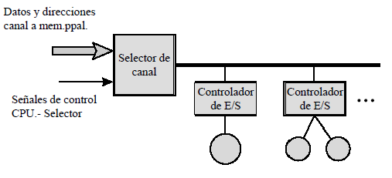

- MULTIPLEXOR

- Puede manejar E/S con varios dispositivos a la vez.
- Multiplexor de bytes: Acepta y transmite caracteres.
- Multiplexor de bloques: Intercala bloques de datos desde distintos dispositivos.

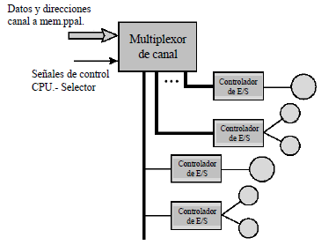

Clase 4: Segmentación de Instrucciones

Segmentación de Cauce
La segmentación de cauce o Pipeline es una manera de organizar la ejecución de procesos entre el hardware para llevar a cabo su procesamiento simultaneo, es decir, varios procesos a la vez descomponiéndose en fases o cauces permitiendo así el paralelismo entre las instrucciones que ejecuta un procesador.
Por ejemplo, en una segmentación de cinco etapas típica, las instrucciones pasan por las siguientes etapas en orden: buscar la instrucción, decodificar la instrucción, calcular operaciones, ejecutar la instrucción y escribir los resultados en memoria o en los registros. Cada etapa realiza una tarea específica y la instrucción en procesamiento se mueve de una etapa a otra en cada ciclo de reloj.
La segmentación entonces se vuelve una manera de poder organizar el hardware con respecto a su diseño, pero aún así no dejan de depender del tipo de instrucciones que tengan que procesar, es decir, estos procesadores segmentados dependen de su repertorio por lo que el procesador incrementa su productividad por el paralelismo, pero el tiempo de ejecución de las instrucciones sigue siendo la misma.
Por ciclo los procesadores realizan las siguientes tareas:
- Búsqueda (F, Fetch): Se accede a memoria por la instrucción. Se incrementa el PC.
- Decodificación (D, Decode): Se decodifica la instrucción, obteniendo operación a realizar en la ruta de datos. Se accede al banco de registros por el/los operando/s (si es necesario). Se calcula el valor del operando inmediato con extensión de signo (si hace falta).
- Ejecución (X, Execute): Se ejecuta la operación en la ALU.
- Acceso a memoria (M, Memory Access): Si se requiere un acceso a memoria, se accede.
- Almacenamiento (W, Writeback): Si se requiere volcar un resultado a un registro, se accede al banco de registros.
Atascos del Cauce (Stall):
Los atascos son situaciones que impiden que las instrucciones se ejecuten en el ciclo que le corresponde. Pueden ser:
- Estructurales: Este caso sucede cuando las dos o más instrucciones necesitan hacer uso de un mismo recurso de hardware en un cauce. Por ejemplo, cuando ocurre un ciclo de búsqueda y, por otro lado, una instrucción necesita realizar un acceso a memoria, en estos casos, la instrucción con mayor prioridad en el pipeline realiza el uso del recurso haciendo que el otro pierda un ciclo para que este se libere.
- Por dependencia de datos: Este caso sucede cuando las instrucciones imponen una comunicación entre ellas mediante datos y esta no llega a estar disponible en el ciclo que se lo requiere por lo que genere ese atasco. Cuando las instrucciones requieren el uso de datos que algunos casos están siendo usados por otras instrucciones o están siendo accedidas por lo que esto repercute en la espera hasta su liberación. Este tipo de atascos se clasifican en 3 tipos:
- Dependencia de datos verdadera (RAW): Se produce cuando una instrucción intenta leer un operando antes de que la instrucción que lo escribe haya escrito ese operando en un registro o en memoria.
- Dependencia de datos de salida (WAW): Se produce cuando dos instrucciones intentan escribir en el mismo registro al mismo tiempo. Esto puede provocar una intercalación de los datos escritos.
- Dependencia de control o antidependencia (WAR): Se produce cuando una instrucción intenta escribir en un registro o en memoria antes de que una instrucción anterior haya terminado de leer los datos de ese registro o memoria.
- Por dependencia de control: Estos tipos de atasco ocurren cuando una instrucción en una etapa del cauce necesita esperar a que se complete la ejecución de una instrucción anterior en otra etapa del cauce antes de poder continuar su propia ejecución, por la cual se ve condicionada respecto a su resultado, es decir, cuando una instrucción condicional (por ejemplo, una instrucción de salto) depende del resultado de otra instrucción en el cauce. Si la instrucción condicional se evalúa como verdadera, se debe saltar a otra ubicación de la memoria para buscar la siguiente instrucción; si la instrucción condicional se evalúa como falsa, la siguiente instrucción en el cauce debe ser la instrucción siguiente en orden secuencial.
Si la instrucción condicional se encuentra en una etapa posterior en el cauce que la instrucción cuyo resultado se utiliza en la evaluación, puede producirse un atasco por dependencia de control, ya que la instrucción condicional debe esperar a que se complete la ejecución de la instrucción anterior antes de evaluar su condición. Esto puede provocar una disminución del rendimiento del procesador y afectar a la velocidad de procesamiento.

Clase 5: Posible Soluciones a atascos

- Para atascos estructurales:

- Duplicación de recursos: Aumentar los recursos o unidades para evitar que dos instrucciones compitan por ellos. Lo ineficiente suele ser que requiere más procesamiento la duplicación de recursos, por lo que podría perjudicar la eficiencia del procesador.

- Separación en memoria de instrucciones y datos: Una técnica de diseño que podría dar solución a estos atascos podría ser la separación en distintos lugares de memoria las instrucciones y los datos. Donde el procesador podría tener acceso a estos de forma paralela sin conflictos.

- Mecanismo de sincronización de acceso al banco de registros: Por ultimo buscar un mecanismo de tal forma que haya un acceso sincronizado al banco de registros. De esta manera la disponibilidad seria mayor. Como ejemplo, seria qué en la primera mitad de los ciclos del reloj sean todas instrucciones y en la segunda mitad todas de lectura.

- Para atascos de datos: Para este tipo de atasco, en casos donde se tienen riesgos RAW, es decir, cuando se pretende leer cuando aún no ha sido escrito, existe dos tipos de técnicas como solución: Técnica de detección de dependencia por software y por hardware
- Por Software: Para este tipo de atascos es necesario detectarlo a tiempo para poder prevenir que pase. Se suele contar con unidades que se encargan de esta detección o bien se cuenta con un compilador más complejo que puede realizar esta tarea.
Una posible solución consiste en realizar la Inserción de Instrucciones (NOP), así poder generar un retardo de aquellas instrucciones que no deberían ejecutar su cauce porque generarían dependencia de datos.
Otra solución es la Reordenación de las Instrucciones para que de alguna manera se mantengan separadas en el cauce las que podrían generar conflictos teniendo en cuenta que su ejecución no se dé “fuera de orden”.

- Por Hardware: La solución para este caso es el Adelantamiento de Operando (forwarding). Donde las instrucciones cuentan con ellos apenas hayan sido calculados en su cauce, es decir, sin haber sido almacenados en registros o memoria. De esta manera las instrucciones pueden hacerse de este operando en menor tiempo, evitando así esperar su almacenamiento. Esta posible solución también es aplicable para operandos de instrucciones o instrucciones de salto.

- Para atascos de control: Son soluciones para casos típicos donde una instrucción espera la ejecución de otra instrucción, el cual aún no ha finalizado debido a la presencia de un salto condicional.
- Predicción de Saltos: Esta técnica intenta predecir si un salto condicional se tomara o no antes de que se calcule la dirección de salto. Si la predicción es correcta, se evita el atasco de control y se sigue ejecutando el programa. Si la predicción es incorrecta, se deshace el trabajo realizado y se reanuda la ejecución del programa desde la nueva dirección de salto.
- Predicción de Saltos dinámicas: Esta técnica utiliza la historia de los saltos anteriores para predecir el comportamiento de los saltos futuros. Al analizar los patrones de comportamiento de los saltos, se pueden hacer predicciones más precisas y reducir el número de atascos de control. Por ejemplo, si un salto condicional se toma la mayoría de las veces, el procesador puede hacer una predicción de que se tomará de nuevo en el futuro y comenzar a ejecutar las instrucciones después de ese salto antes de que la dirección de salto sea conocida.

- Saltos Retardados: Esta técnica permite que el procesador continúe ejecutando instrucciones después un salto incondicional, lo que reduce el impacto de los atascos de control. El procesador retiene las instrucciones después del salto y las ejecuta en orden después de que el salto se haya completado.
- Otras soluciones Hardware:

- Predecir según el código de operación: Hay instrucciones con más probabilidades de saltar. La tasa de acierto puede llegar a alcanzar un 75%.

- Flujos Múltiples: Varios cauces (uno por cada opción de salto). Precaptan cada salto en diferentes cauces. Se debe utilizar el cauce correcto. Las desventajas que tiene esta solución es que provoca retardos en el acceso al bus y a los registros y también si hay múltiples saltos, se necesita un mayor número de cauces.

- Precaptacion del destino del salto: Se precapta la instrucción destino del salto, además de las instrucciones siguientes a la bifurcación. La instrucción se guarda hasta que se ejecute la instrucción de bifurcación.

- Buffer de Bucles: Es una memoria muy rápida gestionada por la captación de instrucción del cauce. Comprueba el buffer antes de hacer la captación de memoria. Es muy eficaz para pequeños bucles y saltos.

Clase 6: RISC

Computadoras de Repertorio Reducido de Instrucciones
Es un tipo de arquitectura de procesadores que se caracterizan por tener un gran número de registros de uso general o mejor tecnología de compiladores para optimizar el uso de los registros. Posee un repertorio de instrucciones limitado y sencillo lo que los hace más eficiente y rápidos.
Características Principales.
- Repertorio reducido de Instrucciones: Al contar con pocas instrucciones y sencillas, hace que el procesamiento de los mismo se más rápido y por eficiente en la ejecución.
- Gran cantidad de registros de propósito general: Para el almacenamiento temporal en ejecución, cuentan con una gran cantidad de registros, así como también compiladores, que gestionan de una manera eficiente, favoreciendo así la performance, tratando de que sean pocos los cambios de localidad, como principal problema, que se necesiten realizar y por ende, que l transferencia de datos de registros usados sea menor.
- Énfasis en la segmentación de instrucciones: Estos procesadores funcionan con pipeline extenso, esto quiere decir, que subdividen en varias etapas la ejecución de las instrucciones, y junto con distintos mecanismos, gestionan la ejecución de estos de una manera más eficiente y simultánea.
- Predicción de bifurcaciones: Utilizan técnicas para la especulación de bifurcaciones en las instrucciones, mejorando el rendimiento del procesador, permitiendo saber la ruta a donde tendrán que bifurcar las instrucciones sin aun haber llegado a esa etapa.
Después de una cierta cantidad de estudios, entre ellos, el más conocido qué fue el estudio de Patterson donde analizada ambos procesadores RISC y CISC debido a que este último si bien fue una solución para la época, tenía problemas de diseño tales como la complejidad en el software, la ineficiencia en la ejecución de instrucciones y la dificultad en la implementación de nuevas instrucciones, dado qué estos procesadores contaban con una gran cantidad y hacia qué sea complejo y difícil escribir y/o depurar los programas y había casos donde solo había instrucciones qué eran propias de algunos procesadores CISC, por lo que si el programa se llegaba a ejecutar en otro procesador qué no lo fuera, había qué garantizar qué sea capaz de ejecutar el programa completo o volver a escribir el programa acorde a la compatibilidad del procesador qué se usará.

Lo que media en estos estudios era la frecuencia dinámica relativa, en donde se veía cuantas veces era usado en ejecución una instrucción o mejor dicho con qué frecuencia para poder comprender cómo se está usando el procesador en tiempo de ejecución. Por ejemplo, si se determina que un conjunto particular de instrucciones se utiliza con frecuencia, esto puede indicar que es importante optimizar el procesador para ejecutar esas instrucciones de manera más eficiente.
Como solución de los cambios de localidad en los registros usados, está el:
Cambio de Ventana de Registros:
Es una técnica de diseño en los procesadores RISC para poder intentar reducir los costos por cambios de localidad en tiempo de ejecución. A través de ella se almacenan los datos temporales y parámetros en pequeños conjuntos de registros qué necesiten los procedimientos o funciones de un programa. Por lo que, al momento de la ejecución, los procesadores harían cambios de ventanas de estos conjuntos para poder acceder a los datos sin necesidad de realizar cambios de localidad. Es decir, qué los registros qué se vayan a utilizar en estas ventanas funcionan o se usan de forma reservada a la función o procedimiento qué se le asocie.
Ventanas de registros solapadas:
Mismo concepto de lo qué son las ventanas de registros, pero en este caso entre ventanas comparten registros temporales de forma subyacente. De esta manera se podría hacer uso de menos registros por ventana, y por ende, al momento del uso de estos registros se podrían evitar transferencias de datos agregando así una optimización al uso de estas ventanas.
Ventanas de registros en buffer circular:
Con las propiedades qué tiene un buffer circular, de esta manera se podría optimizar el uso y asignación de las ventanas a los distintos procedimientos y funciones por la forma en qué las almacena, haciendo posible qué las ventanas puedan usarse de forma rotativa. Cuando se produce una llamada a una función o procedimiento, la ventana de registros asociada se carga desde el buffer circular en el conjunto de registros disponible. Cuando se completa la función o procedimiento, la ventana de registros se guarda en el buffer circular y se carga la siguiente ventana de registros.
RISC vs CISC:
Por un lado, los partidarios de la arquitectura RISC argumentan que su diseño simplificado permite una mayor eficiencia y rendimiento en la mayoría de las aplicaciones, ya que se centra en la ejecución rápida de un número limitado de instrucciones básicas. Además, la arquitectura RISC reduce la complejidad del hardware, lo que puede reducir el costo y la complejidad del diseño del procesador y mejorar la eficiencia energética.
Por otro lado, los partidarios de la arquitectura CISC argumentan que su conjunto de instrucciones complejas permite realizar operaciones más complejas en una sola instrucción, lo que puede reducir la latencia y el ancho de banda de la memoria. Además, la arquitectura CISC puede tener una mayor flexibilidad en términos de direccionamiento de memoria, lo que puede ser útil en aplicaciones que requieren un acceso frecuente a datos en diferentes partes de la memoria.

Clase 7: Memoria

La memoria adopta una jerarquía acorde a las propiedades de cada tipo de memoria que existen, propiedades como tamaño, velocidad, capacidad y acceso.
Jerarquía de Memoria
En una Jerarquía de Memoria está organizada en niveles que son ubicados en distintos lugares físicos. Estas memorias están fabricadas con tecnologías diferentes que se gestionan de manera independiente.

El objetivo de una Jerarquía de Memoria es que la velocidad del sistema deberá ser, aproximadamente, la del nivel más rápido al costo del nivel más barato. A medida que nos alejamos de la CPU, cada nivel inferior es más grande, más lento y más barato que el nivel previo (o superior) en la jerarquía. Debe haber correspondencia de direcciones en los distintos niveles.

La Jerarquía de Memoria debe cumplir con las siguientes propiedades:

- Inclusión: Los datos almacenados en un nivel han de estar almacenados en los niveles inferiores a él.
- Coherencia: Las copias de la misma información en los distintos niveles deben contener los mismos valores.

¿Por qué se adoptó esta jerarquía en las memorias?
El porque está definido en el principio de localidad de referencia que define dos conceptos:
- Localidad Temporal: La localidad temporal se refiere a la tendencia de que los programas acceden varias veces a los mismos datos o instrucciones en un corto período de tiempo. Por ejemplo, si un programa accede a un dato en un ciclo de su ejecución, es probable que acceda al mismo dato nuevamente en ciclos posteriores. La localidad temporal se puede aprovechar para mejorar el rendimiento del sistema mediante la utilización de caché, ya que los datos e instrucciones accedidos recientemente se almacenan en la caché, y los accesos posteriores a estos datos e instrucciones pueden ser satisfechos rápidamente desde la caché.

- Localidad Espacial: La localidad espacial, por otro lado, se refiere a la tendencia de que los programas accedan a datos o instrucciones que se encuentran cerca en el espacio de direcciones. Por ejemplo, si un programa accede a un dato en una dirección de memoria específica, es probable que acceda también a datos cercanos en direcciones de memoria adyacentes. La localidad espacial se puede aprovechar para mejorar el rendimiento del sistema mediante la utilización de técnicas de prefetching o precarga, en las cuales se anticipa el acceso a datos o instrucciones cercanos y se traen a la caché antes de que sean necesarios.

En resumen, la localidad temporal se refiere a la tendencia de acceder varias veces a los mismos datos o instrucciones en un corto período de tiempo, mientras que la localidad espacial se refiere a la tendencia de acceder a datos o instrucciones cercanos en el espacio de direcciones. Ambas pueden ser aprovechadas para mejorar el rendimiento del sistema mediante el uso de técnicas de caché y prefetching.

Mecanismo de Acceso a Memoria

- El procesador emite una dirección de memoria que especifica la ubicación de los datos o instrucciones que desea acceder.

- El controlador de memoria recibe la dirección de memoria y la decodifica para determinar la ubicación física en la memoria principal.

- Si la ubicación de memoria solicitada está en la caché, el controlador de caché busca los datos o instrucciones solicitados en la caché y los devuelve al procesador. Si la ubicación de memoria solicitada no está en la caché, el controlador de memoria principal busca los datos o instrucciones solicitados en la memoria principal y los devuelve al procesador.

- Una vez que se han recuperado los datos o instrucciones solicitados, el procesador los procesa según sea necesario.

Memoria Cache

Es una pequeña cantidad de memorias de acceso rápido. Compuesto por líneas donde adentro se divide en etiquetas y marcos de almacenamiento. Posicionados entre la CPU y la memoria principal.

Cuando la CPU requiere algún dato, a quien primero se consulta es la cache, donde si este lo contiene lo brindara al procesador, pero sino, se delega la búsqueda a memoria principal o en los niveles inferiores de la jerarquía, donde extrae el contenido del bloque a donde apunta la dirección en cuestión y se copia en la cache donde después se entrega al procesador y se almacena para futuras solicitudes del mismo recurso.

La cache usa las etiquetas para poder identificar los bloques que almacena en relación a la memoria principal. Entre la CPU y la cache se transfieren PALABRAS y entre la cache y la memoria principal se transfieren BLOQUES. Si el dato solicitado se encuentra en la cache se dice que es un ACIERTO (hit). Cuando no son encontrados en cache se les llama FALLOS. El tiempo para servir un fallo depende de la latencia y ancho de banda de la memoria principal. Cuando hablamos de Latencia hacemos mención al tiempo necesario para completar un acceso a memoria, y cuando hablamos de Ancho de Banda estamos hablando de la cantidad de información por unidad de tiempo que puede transferirse desde o hacia la memoria. Estos fallos son atendidos por hardware donde la CPU detiene su procesamiento hasta tener el recurso solicitado disponible para poder continuar.

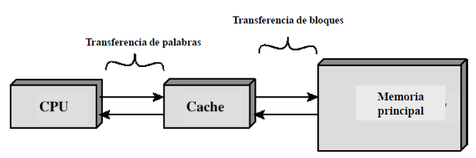

Prestaciones de la Jerarquía

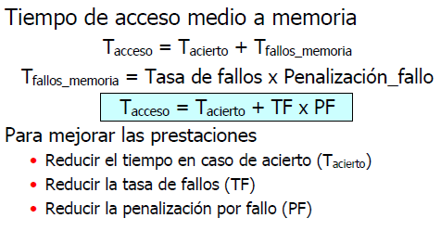

Diseño de la Cache

Aspecto que se tienen que tener en cuenta a la hora del diseño de la cache:

- Organización (tamaño y cantidad).

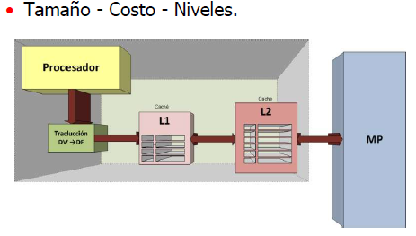

- Política de ubicación (tipo de función de correspondencia).

- Correspondencia directa: Un bloque de memoria se asigna a una sola linea de cache, por lo tanto, cuando este bloque se actualice en memoria, la misma linea de cache asignada también será actualizada.

Ventajas y desventajas:
- Simple.
- Poco costosa.
- Hay una posición concreta para cada bloque dado.

- Correspondencia Asociativa: Es este caso, un bloque de memoria puede ser asignado o mapeado en cualquier linea de cache, por lo que para este caso se trata de manera distinta la metodología de localización del bloque almacenado, los bloques ahora cuentan con una etiqueta que sirve para poder ser ubicados en cache, lo que hace que sea más eficiente, pero podría conllevar costos por hardware.

Ventajas y desventajas:
- Un bloque de memoria principal puede colocarse en cualquier linea de la cache.
- La etiqueta identifica unívocamente un bloque de memoria.
- Todas las etiquetas de las líneas se examinan para buscar una coincidencia.
- Búsqueda costosa (en tiempo principalmente).

- Correspondencia Asociativa en Conjuntos: Este tipo de correspondencia, la cache se divide en bloques, por lo que el mapeo con la memoria pasa a ser de a conjuntos de líneas (bloques) donde se le da el mismo tratamiento de etiquetado para identificar el bloque en cache.

Ventajas y desventajas:
- Combina lo mejor de las otras correspondencias.
- La cache se divide en un grupo de conjuntos.
- Un bloque determinado corresponderá a cualquier linea de un conjunto determinado.

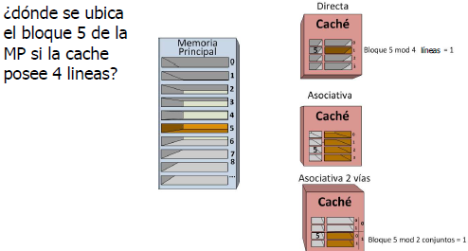

La interpretación de la dirección física depende del tipo que se utilice. INDICE indicará la linea o el conjunto que le corresponde. BO representa todas las direcciones que pertenecen al bloque.

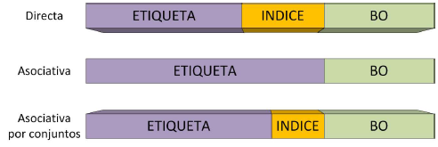

- Política de reemplazo (algoritmo de sustitución).

- En correspondencia directa: No hay elección. Sólo hay una posible linea para cada bloque. Se necesita una sustitución de esa linea (si o si).
- En correspondencia asociativa:

> LRU (menos recientemente usado): Se basa en reemplazar el lugar de cache del bloque que ha sido menos reciente usado para lo que lo define entonces es el tiempo de la última vez que fue utilizado. Cada vez que se accede a un bloque, se actualiza el contador de tiempo a la hora actual. Cuando se produce un fallo de cache, se busca el bloque que tiene el contador de tiempo más antiguo para ser reemplazado.

> FIFO (más antiguo): En este caso la cache adopta una arquitectura de cola donde cuando se genere un fallo en la cache, el primer o los primeros bloques en ser almacenados serán elegidos para ser reemplazados.

> LFU (menos frecuentemente usado): Se basa en reemplazar el lugar de cache del bloque, que ha sido el menos frecuentemente usado, donde en este caso se define por la frecuencia o cantidad de veces que fue usado el bloque. Cuando se produce un fallo de cache, se busca el bloque que tiene el contador de frecuencia más bajo para ser reemplazado.

> Aleatorio: Basado simplemente en reemplazar bloques al azar siempre que se genere un fallo de cache (menos eficiente).

- Política de escritura.

Lo que buscan las políticas de escritura es ante diferentes situaciones donde se accede a memoria principal, tratar en cache que los bloques relacionados mantengan la misma consistencia de información, o sea, los datos se mantengan iguales en caso de modificaciones.

Las siguientes políticas son:

- En Acierto:

- WRITE-THROUGH (Escritura inmediata): Esta política pone como prioridad la integridad de los datos, por lo que si se almacena en cache, también se hará en memoria principal.

- WRITE-BACK (Post escritura): Esta política pone como prioridad el menor acceso a memoria posible, mejorando así la performance y reduciendo la cantidad de accesos, almacenando los datos en cache y solo actualizando en memoria principal cuando se necesite hacer un reemplazo. Esto puede hacer que, en algún momento, los datos en memoria principal sean erróneos o incorrectos.

- En fallo:

- WRITE ALLOCATE: En esta política la información se lleva de la memoria principal a la cache. Se sobrescribe en la caché (habitual con WRITE-BACK).

- NO-WRITE ALLOCATE: En esta política, el bloque no se lleva a la memoria cache. Se escribe directamente en la memoria principal (habitual con WRITE-THROUGH).

Clase 8 – Procesadores Superescalares

Debido al avance lógico en los diseños de cauces segmentados, dieron lugar a dos técnicas de ejecución de mayores prestaciones: Procesadores Superescalares y Procesadores Supersegmentados.
Procesador Escalar Segmentado
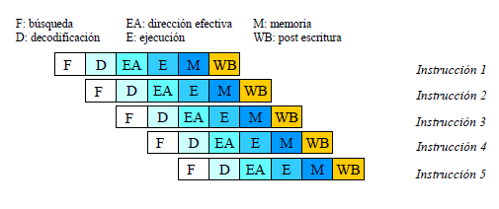

Procesadores Supersegmentados
El enfoque que tiene este tipo de diseño es que muchas operaciones no necesitan todo un ciclo de reloj, por lo tanto, se basa en recortar los ciclos en sub-ciclos, haciendo que se obtengan pipelines más extensos y por ende que se requiera de más procesadores y recursos para poder llevar a cabo la ejecución paralela de más ciclos a la vez, agregando un grado más de complejidad en su diseño, escalabilidad, predicción de saltos y manejo de instrucciones fuera de orden ya que es una evolución de los procesadores superescalares con nivel más en las segmentaciones de instrucciones.
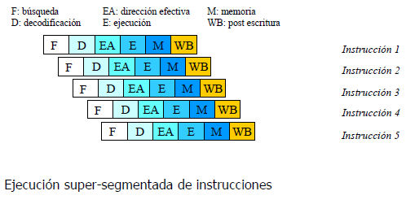
De esta manera se realiza estas etapas agregando otro grado de paralelismo entre sub-etapas.

Procesadores Superescalares
Los procesadores superescalares son una clase de procesadores que emplean técnicas avanzadas de ejecución especulativa y paralelismo de instrucciones para mejorar el rendimiento. Estos procesadores son capaces de ejecutar varias instrucciones de manera simultanea, aprovechando el paralelismo que existe entre ellas, lo que permite que se ejecuten más instrucciones por ciclo de reloj. Además, los procesadores superescalares también suelen incluir mecanismos de predicción de salto avanzados y técnicas de renombre de registros para maximizar la capacidad de paralelismo en la ejecución de las instrucciones. Sin embargo, la implementación de estas técnicas puede llevar a la aparición de riesgos y problemas de rendimiento que deben ser gestionados adecuadamente.
Con este tipo de diseño de procesadores, el objetivo principal es realizar la ejecución de varias instrucciones, es decir, finalizar más de una instrucción a la vez, por lo que hace que uno llegue a pensar que esto generará que se requieran más recursos a tal punto de duplicar partes de CPU o ALU para una ejecución paralela o almacenar en memoria distintos datos en un mismo ciclo.
Ejemplo en diseño de 2 instrucciones en simultaneo/paralelo en un mismo ciclo:
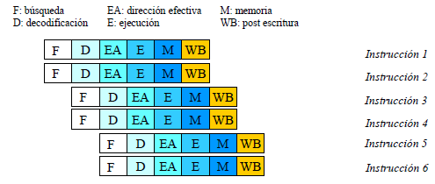
Paralelismo de instrucciones

Existe cuando instrucciones de una secuencia independiente y pueden ejecutarse en paralelo solapándose. Las limitaciones son:

- Dependencia de datos verdadera (RAW)
- Dependencia de datos relativa al procedimiento (Similar a RAW, pero entre procedimientos)
- Conflicto en los recursos (Necesidad de acceso a varios procesos a la vez a un mismo recurso)
- Dependencia de salida (WAW)
- Antidependencia (WAR)

Ciclo de instrucción: súper-escalares

- CAPTACION (fetch): múltiples instrucciones son captadas simultáneamente, utilizando técnicas de predicción de saltos y ejecución especulativa.
- DECODIFICACION (decode): en dos pasos, i) Predecodificación entre la memoria y el cache para identificación de saltos, y ii) Determinación de la operación, localización de operandos y localización del resultado.
- VENTANA DE EJECUCION = ENCOLADO (dispatch) y EMISION (issue): identificación de las instrucciones de la cola que están listas para comenzar su ejecución, o sea que tienen sus dependencias satisfechas.
- EJECUCION (execute): en paralelo, en diferentes unidades funcionales.
- FINALIZACION (commit): El resultado es confirmado en su destino.

Estados por los que pasa una instrucción un procesador segmentado

- Distribuida (dispatched): cuando ha sido enviada a una estación de reserva asociada a una o varias unidades funcionales del mismo tipo.
- Emitida (issued): sale de la estación de reserva hacia una unidad funcional.
- Finalizada (finished): cuando abandona la unidad funcional y pasa al buffer de reordenamiento, los registros se encuentran temporalmente en registros no accesibles al programador.
- Terminada (completed): cuando ha realizado la escritura de los resultados desde los registros de renombramiento a los registros arquitectónicos, ya son visibles al programador. Se realiza la actualización del estado del procesador.
- Retirada (retired): cuando ha realizado la escritura en memoria, si no se necesita escribir en memoria la finalización de una instrucción coincide con su retirada.

Estados por los que pasa una instrucción

Vimos todas las tareas a realizar en la etapa ID de un procesador segmentado.

Para un procesador superescalar las tareas en esta etapa, en general tareas se reparten entre la pre-Decodificación, la propia Decodificación y la Emisión (Issue).

Una vez que las instrucciones son decodificadas, se van dejando en una estructura llamada ventana de instrucciones. En este punto las instrucciones decodificadas son estructuras más complejas donde se agregó información (bits) que ayudarán a su posterior ejecución.

Para que una instrucción sea emitida, se necesita que estén disponibles tanto sus operandos como la unidad funcional que implementa la operación de la instrucción. La etapa de Emisión se
encarga, por tanto, de determinar qué instrucciones pueden emitirse por estar disponibles sus operandos y existir alguna unidad funcional disponible para su ejecución.

Políticas de emisión de instrucciones

Puede suceder que, en un ciclo determinado, haya más instrucciones disponibles para ser emitidas de las que realmente pueden ser emitidas (porque estén disponibles sus operandos y la correspondiente unidad funcional) o alguna instrucción no esté “lista” para ser emitida, hay
que establecer que política de emisión se seguirá. Es decir que instrucciones serán seleccionadas para ser emitidas.

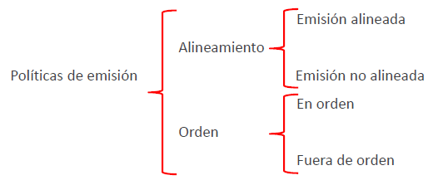

La emisión es alineada si no pueden introducirse nuevas instrucciones en la Ventana de Instrucciones hasta que ésta no está totalmente vacía. Es decir, hasta que no se hayan emitido todas las instrucciones que en un ciclo anterior se introdujeron en la Ventana de Instrucciones.

En la emisión no alineada, mientras que exista un espacio libre en la ventana, se pueden ir introduciendo nuevas instrucciones para ser emitidas.

En la emisión ordenada se respeta el orden en que las instrucciones se han ido introduciendo en la Ventana de Instrucciones. Este orden es el mismo en que las instrucciones se han ido decodificando, y coincide con el orden de las instrucciones en el programa. De esta forma, si una instrucción de la Ventana de Instrucciones no puede emitirse, las instrucciones que le siguen tampoco podrían emitirse, aunque tuvieran sus operandos y la unidad funcional disponibles. Es decir, existe un bloqueo entre instrucciones: si las instrucciones que aparecen primero en el orden de un programa no pueden emitirse, bloquean la emisión de las instrucciones que las siguen.

En el caso de la emisión desordenada no existe bloqueo, ya que pueden emitirse todas las instrucciones que dispongan de sus operandos y de una unidad funcional del tipo apropiado.

Técnicas de optimización

Se utilizan básicamente 3 técnicas de Hardware para aumentar las prestaciones:

- Duplicación de Recursos
- Política de emisión desordenada de instrucciones con ventana de ejecución
- Renombramiento de registros

Duplicación de Recursos

No solo necesito recursos para ejecutar varias instrucciones en paralelo, sino que además necesito captar y decodificar varias instrucciones simultáneamente. El dispatcher es crucial, ya que hay que mantener ocupadas las unidades funcionales (UF). Es el único elemento con “inteligencia”. El resto de los componentes “acompaña”.

Políticas de ejecución Paralela

Se clasifican según dos factores:

- El orden según el cual las instrucciones son enviadas a ejecutar (emitidas, issued).
- El orden en que las instrucciones finalizan su ejecución al escribir en registros o memoria (commit).

La política más simple emitir y finalizar en orden secuencial. La ventaja es que el procesador solo debe preocuparse por las dependencias de datos reales ya que las dependencias de salida y las antidependencias no existen.

- Finalización desordenada: no espera a que terminen las instrucciones anteriores para enviar la actual.

- Aparecen las dependencias de salida (además de las verdaderas), por lo que se necesita una lógica de emisión más complicada. Peligroso ante interrupciones.

- Emisión desordenada (implica con ventana de ejecución): utilizando la ventana de instrucciones puede irse más allá de un punto de conflicto en la emisión para encontrar instrucciones sin dependencia de datos ni conflictos de recursos (anticipación). Aparecen las antidependencias.

Política de emisión desordenada de instrucciones con ventana de ejecución

Es el conjunto de instrucciones que se consideran para su ejecución en un determinado momento. El hardware determina cuáles son las instrucciones de la ventana que pueden enviarse a ejecutar en paralelo, limitado por las dependencias de datos y disponibilidad de
recursos. La ventana debe ser lo más grande posible. La limitan la capacidad de captar instrucciones a una gran tasa y el problema de los saltos. Se utiliza predicción de saltos y ejecución especulativa. La porción de código predicha se incorpora a la ventana de ejecución y se ejecutan tentativamente. Si la predicción fue correcta el resultado se hace visible y permanente (commit), si no se elimina.

Renombramiento de Registros

Técnica utilizada en procesadores superescalares para evitar las dependencias de datos. Cuando se utilizan técnicas de desordenación los valores de los registros no pueden conocerse completamente en cada instante de tiempo. Las instrucciones entran en conflicto por el uso de registros y el procesador debe detener alguna etapa para resolverlo. Las técnicas de software de optimización de registros empeoran la situación. Los efectos de las dependencias de salida pueden disminuirse por esta técnica, que consiste en disponer de registros adicionales (internos, ocultos al programador) y asignarlos (por hardware) a instrucciones en conflicto. Existen R3a y R3b, por ejemplo.

Clase 9: Procesamiento Paralelo

Introducción al procesamiento paralelo
La organización de las distintas de las distintas computadoras, en lo que es el sistema de procesamiento paralelo cada vez con mejores prestaciones están definidas en distintas categorías a lo que se llamo Taxonomía de Flynn
Taxonomia de las Arquitecturas (FLYNN)
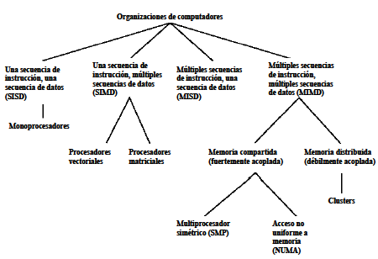

SISD (Single Instruction, Single Data)
Esta categoría define los procesadores que ejecutan una sola secuencia de instruccion y que procesan un solo conjunto de datos, lo cual, es común en Monoprocesadores. Es la arquitectura más simple, ineficiente si se quiere lograr paralelismo, eficiente ante tareas simples y poco procesamiento de datos.
SIMD (Single Instruction, Multiple Data)
Esta categoría define una arquitectura de un solo conjunto de instrucciones con la capacidad de manejo de varios conjuntos de datos de forma simultánea, es decir, un conjunto por procesador que tiene un sector de memoria dedicado. Esta categoría se relaciona con procesadores vectoriales y matriciales, donde cada uno, con su grado de complejidad, tienen las capacidades de manejar varias cantidades de datos por instrucción, ya sea en vectores o matrices de una manera eficiente y paralela.
MISD (Multiple Instruction, Single Data)
Categoría menos usada donde se trata de representar una arquitectura donde se transmitan entre todos los procesadores distintos, secuencias de instrucciones donde a su vez utilicen un solo conjunto de datos.
MIMD (Multiple Instruction, Multiple Data)
Conjunto de procesadores que ejecutan conjuntos de instrucciones diferentes y utilizan conjuntos de datos diferentes por procesador, con acceso o a una memoria compartida o a una memoria distribuida. Se pueden sub-clasificar por las formas de comunicación y gestión de memoria:

- Memoria Compartida: Multiprocesadores Simetricos (SMP) y Sistemas NUMA.
- Multiprocesadores Simétricos (SMP): Conjunto de procesadores físicos qué comparten una sola memoria y tienen conexión a través de un mismo bus de sistema. En este tipo de sistema, todos los procesadores tienen la capacidad de poder realizar las mismas acciones o tareas, ya que el SO y el software los ven como un mismo recurso. Además, manejan un tiempo de acceso a memoria similar para todos los
procesadores, a lo que se define como una arquitectura de memoria UMA.

Sus ventajas son: Mayores prestaciones en lo que es la organización para poder realizar tareas de forma paralela. Una falla en alguno de los procesadores no detendrá la ejecución. Escalable en la integración de nuevos procesadores con las mismas propiedades para poder contar con más unidades.

Sus desventajas se pueden ver del lado del bus de uso compartido. Si bien todos los procesadores tienen acceso a una misma memoria física, al momento qué se requiera un acceso múltiple entre varios procesadores, se puede ver afectado el rendimiento por el acceso al bus que comparten y esto se puede seguir prolongando si la cantidad de unidades aumentara, claramente. Como posible solución ya se implementan métodos para que cada procesador pueda estar equipado con una caché jerárquica, para qué así se reduzcan la cantidad de acceso y reduzca así también la latencia, mejorando así el rendimiento.
Si bien el uso compartido de recursos resulta ineficiente para SMP, existen métodos para poder optimizar y dar solución a estos casos.

- Sistema UMA (UMA, NUMA, CC-NUMA):

- UMA: Define una arquitectura donde todos los procesadores tienen acceso a una misma memoria física mediante un mismo bus de sistema con un mismo tiempo de acceso a memoria hacia todas las regiones de memoria.

- NUMA: Mismo concepto de UMA, pero con la diferencia de qué el tiempo de acceso a memoria deja de ser uniforme para todos los procesadores, ya qué se hace uso de red para poder acceder a una memoria compartida, lo cual hará qué varíe el acceso en cada uno de los procesadores. Con respecto a la coherencia de caché, se realiza la comunicación entre los procesadores en caso de fallas mediante la red de interconexión qué mantienen los procesadores, es decir, a nivel de software.

- CC-NUMA: Mismo concepto de NUMA, pero con la diferencia qué para mantener la coherencia de las cachés, las comunicaciones de los procesadores se realizan hacia la memoria central compartida en caso de fallas y no entre procesadores, es decir, qué se hace uso de un controlador (SMC) de memoria, qué se encarga de las comunicaciones entre los procesadores para poder mantener la coherencia, o sea, qué pasa a ser todo a nivel de hardware.

- Memoria Distribuida: Clúster

- Clúster: Tipo de sistema de procesamiento distribuido conformado por computadoras completas interconectadas que trabajan conjuntamente como un único recurso. Cada computadora se denomina “nodo”. Posee gran capacidad de prestaciones y disponibilidad. Son aplicaciones propias de un servidor. Son la alternativa a los SMP.

Beneficios del “Clúster”

- Escalabilidad absoluta.
- Escalabilidad incremental.
- Alta disponibilidad.
- Mejor relación precio/prestaciones.

Arquitectura de un Cluster

Cluster Vs. SMP
- Ambos dan soporte a aplicaciones de alta demanda de recursos y también están disponibles comercialmente (SMP es más antiguo)
- SMP:
- Mas fácil de administrar y configurar.
- Cercano a los sistemas de un solo procesador.
- La planificación (scheduling) es la diferencia principal.
- Menos espacio físico / Menor consumo de potencia.
- Cluster:
- Superior escalabilidad incremental y absoluta.
- Superior disponibilidad
- Redundancia.

Procesamiento Multihebra (Multithreading)

- Aumento de paralelismo de instrucciones sin el aumento de complejidad y consumo de potencia de la segmentación de cauce y los superescalares.
- La secuencia de instrucciones se divide en secuencias más pequeñas llamadas hebras (threads) que pueden ejecutarse en paralelo.
- Amplia variedad de diseños multihebra.

Términos: Hebra y Procesos
- Hebra (threads): Unidad de trabajo de un proceso que puede asignarse. Incluye un contexto de procesador (incluido PC y SP) y área de datos para su pila (Stack). Se ejecuta secuencialmente. Es interrumpible (el procesador cambiaría a otra hebra).
- Conmutacion de hebra (thread switch): Cambio de control del procesador entre hebras de un mismo proceso (usualmente menos costosa que la conmutación de proceso).
Multihebra implícito y explicito
- Multihebra explícito: Ejecución concurrente de instrucciones de diferentes hebras explicitas (mezcla de instrucciones de diferentes hebras en cauces compartidos o por ejecución paralela en cauces paralelos). Todos los procesadores comerciales lo usan.
- Multihebra implícito: Ejecución concurrente de varias hebras extraídas de un único programa secuencial (definidas estáticamente por el compilador o dinámicamente por el hardware.
Procesador Multihebra
- PC (contador de programa) distinto para cada hebra que pueda ejecutarse concurrentemente (Cantidad y tipo de HW para ejecución concurrente).
- Se trata cada hebra separadamente (Predicción de saltos, renombre de registros y etc. para optimizar ejecución).
- Paralelismo entre hebras
- Aproximaciones con ejecución simultánea real
- Multihebra simultánea (SMT) – Pentium 4 HT
- Multiprocesador monochip

